1. Координате тачке А са слике су:

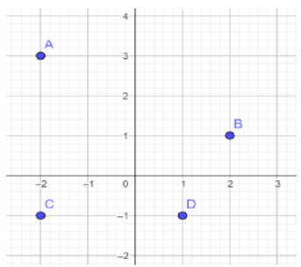
- (1, -1)
- (-2, 3)
- (-2, -1)
- (2, 1)

2. Која од датих тачака има координате (-1, 3)?

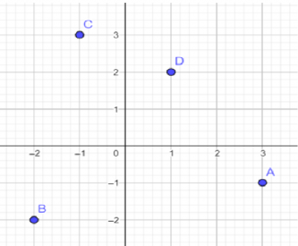
- A
- D
- B
- C

3. Књигу од 320 страна Марко је прочитао за 4 дана. Колико страница је у просеку читао дневно?
- 80
- 60
- 100
- 120

4. Цена хаљине која је коштала 4300 динара повећана је за 10%. Колика је нова цена хаљине?
- 4370
- 4400
- 4600
- 4730

5. У табели су дате висине 5 дечака. Који од датих дечака је најнижи?
- Иван
- Марко
- Стефан
- Лаза
- Петар

6. У табели је дат број књига које су изнајмљиване из библиотеке сваког дана. Колико је просечно дневно изнајмљивано књига?
- 52
- 50
- 45
- 62

7. У табели је дат број путника преко агенције "Сунце". Које године је било највише путника?
- 2018.
- 2021.
- 2020.
- 2019.

8. Ана је купила једну бухтлу, 2 сендвича, 3 переце и 2 јогурта. Колики је био рачун ако је ценовник дат на слици:
- 262 динара
- 260 динара
- 265 динара
- 255 динара

9. Колико износи 5% од броја 500?
- 20
- 50
- 25
- 100

10. Цена карте за биоскоп је 300 динара ако се карта купи после 18:00 часова, а 250 динара ако се купи пре 18:00 часова. Колико Маја треба да плати 4 карте ако их је купила у 16:59?
- 1200 динара
- 1100 динара
- 900 динара
- 1000 динара

